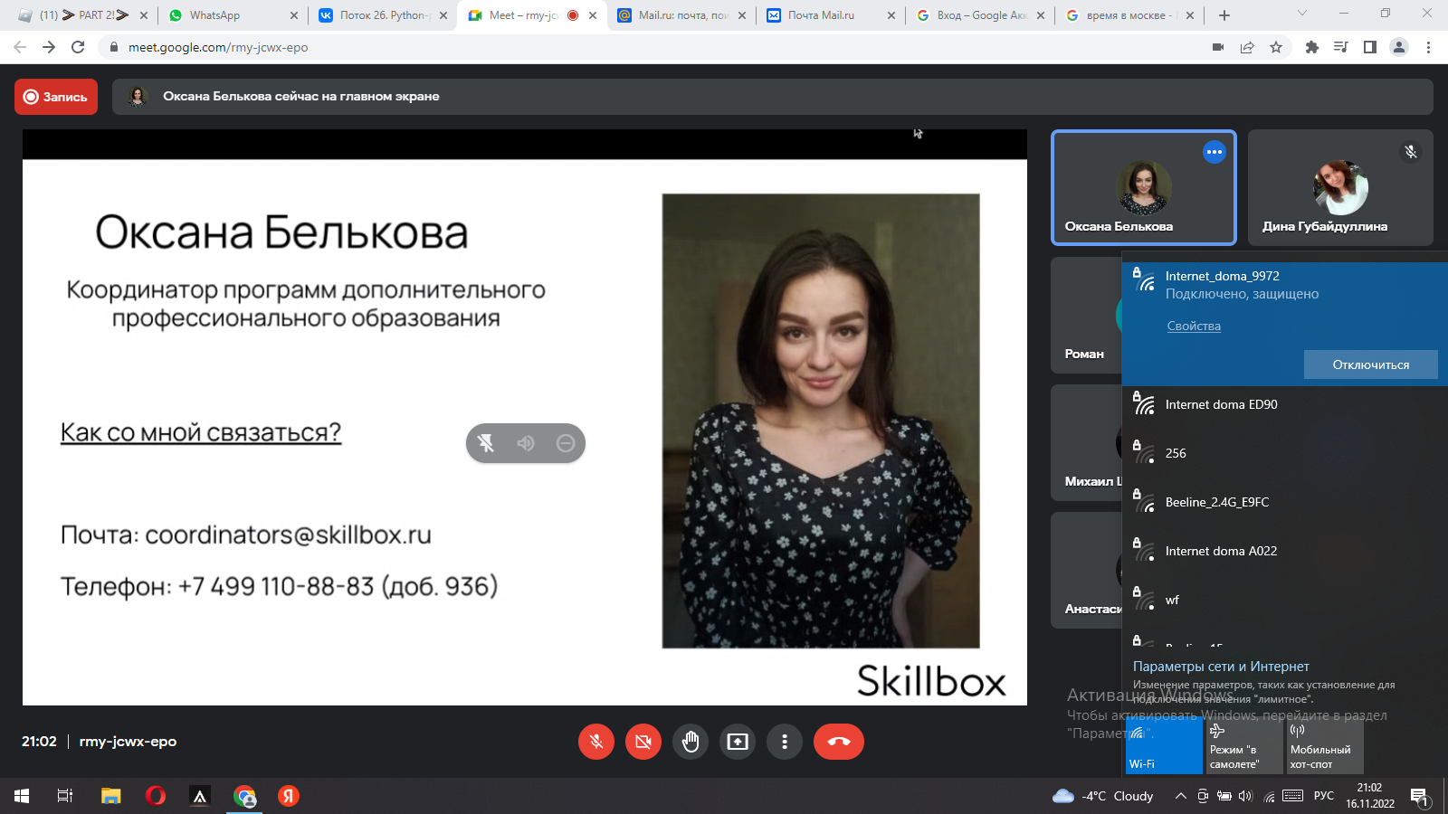

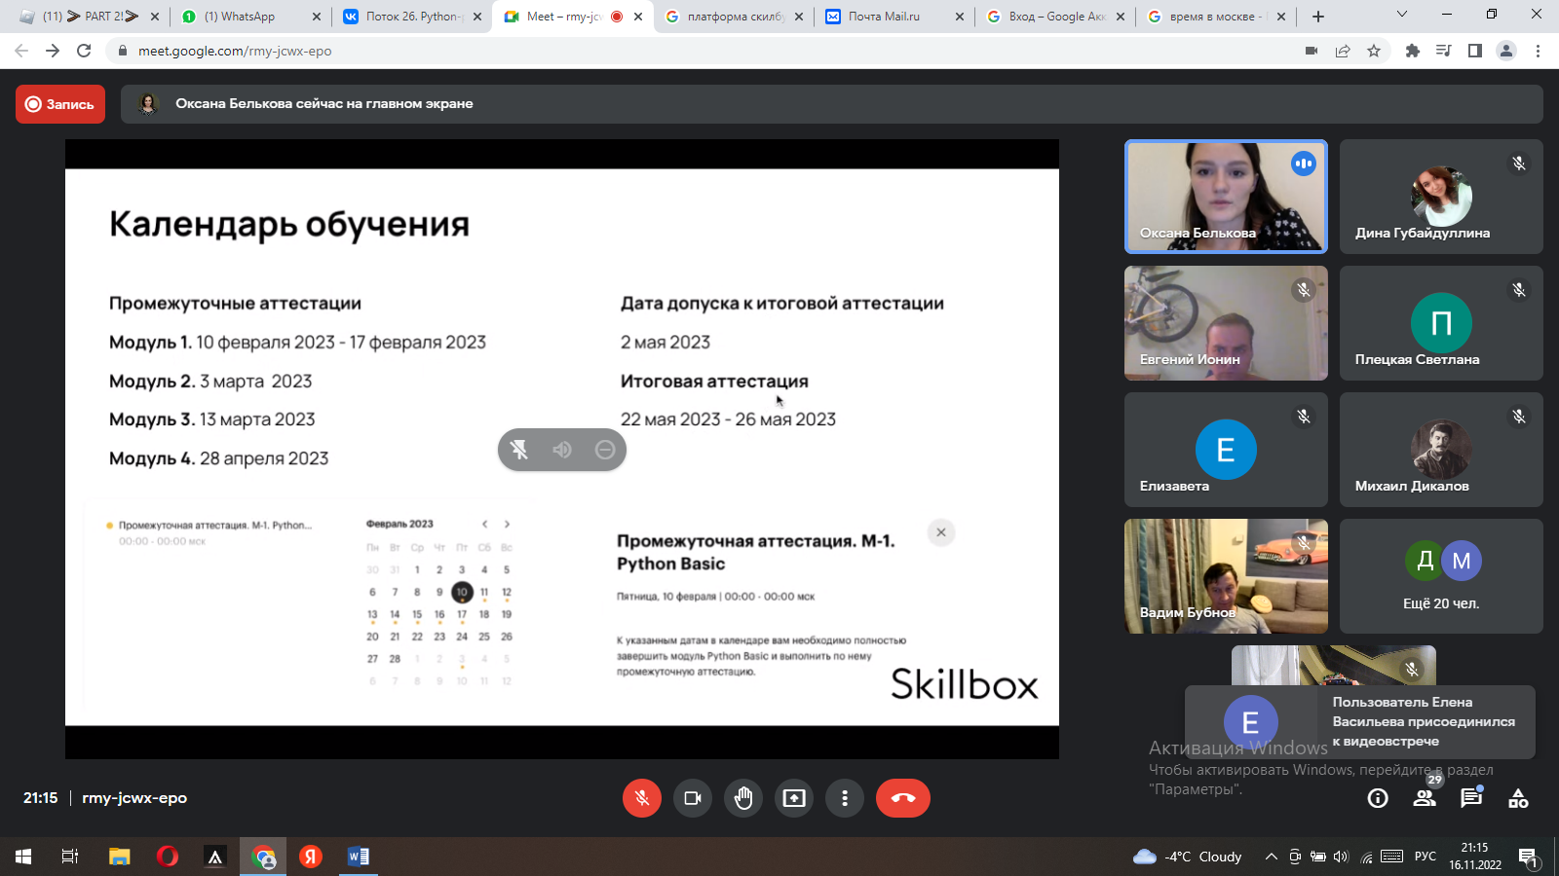

coordinators@skillbox.ru - моя почта  <https://vk.com/club217119086> - группа Вконтакте вашего потока  Учебные чаты по модулям программы:  Python Basic <https://t.me/joinchat/7cHiHyAR0MU4NDY6> Python-фреймворк Django  <https://t.me/joinchat/MPsqPUuKNvw78Iw-qGk2fA>  Комьюнити Бэкенд-разработки  <https://t.me/joinchat/TDsy2tRhPSEzZjl>

Промежуточные аттестации: Модуль 1. 10 февраля 2023 - 17 февраля 2023 Модуль 2. 3 марта 2023 Модуль 3. 13 марта 2023 Модуль 4. 28 апреля 2023 Дата допуска к итоговой аттестации: 2 мая 2023 Итоговая аттестация: 22 мая 2023 - 26 мая 2023 Общие сроки обучения: 14.11.2022 - 26.05.2023 (по окончанию сроков обучения доступ к материалам закрывается)